
令和８年度 ５/１～６/３０
Let‘ｓ チャレンジウォーキング
チームメンバー表

チーム参加

①４名以上１０名以内のチームを作る
②【チームメンバー表（１枚）】にチームメンバーの名前を記載
③各メンバーごとに、１日の歩数をカードに記録し、チャレンジに取り組む
④【チームメンバー表（１枚）】と、チームメンバーのカード（人数分）を合わせて窓口に提出

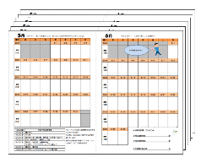
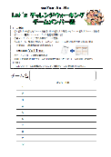
- 提 出 先 ： 健康推進課・各市民局窓口
- 提出期限 ： ７月１０日（金）
チームメンバー分の参加賞を進呈します。

 | メンバー氏名
１ | 代表者名： /代表者連絡先：
２
３
４
５
６
７
８
９
１０

注意
１人につき１チームの所属としてください。複数のチームに参加はできません。
チームで参加するかたは、個人参加はできません
- 後日、広報誌・市HPでチームの平均歩数が高かった上位３チームを発表！表彰あり！
チーム名
＊広報誌及び市HPにチーム名を掲載する場合があります

